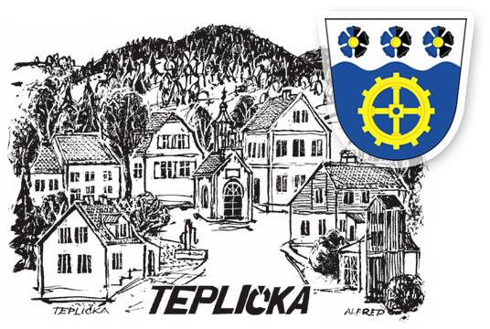
OBECNÍ ZPRAVODAJ
2. ROČNÍK T e p l i č s k é h o čtvrtletníku
1. čtvrtletí

vydává OBEC Teplička, Teplička č.p. 40, 364 64 Bečov nad Teplou, IČO 00573299, obecteplicka@gmail.com,
zatím zpracovává - „ZATÍM“ starostka

O B S A H * ZPRÁVY Z OBCE – základní informace např. o činnosti zastupitelů, o záměrech obce, a podobné zprávy a novinky týkající se naší vesničky
* KULTURA – akce, které proběhly v aktuálním čtvrtletí a plánované akce na čtvrtletí nadcházející
* PŘÍSPĚVKY – Vaše názory, stížnosti, podněty, výročí aj.
* VÝZVY – žádost o součinnost s OÚ
* OBECNĚ – Informace o dění v naší obci, ale i mimo náš katastr

*** ZPRÁVY Z OBCE ***


* hospodaření v lesích - jak už jsem sdělovala - na konci roku 2020 byla uzavřena smlouva se společností „Loketské městské lesy“. Prvotním, i když ne jediným, úkolem bylo a stále je “poprat se“ s kůrovcem. Jistě jste zaznamenali zvýšenou těžbu v obecních lesích. Za období od 12/2020 a celý uplynulý rok 2021 se podle zpráv o činnosti lesní společnosti vytěžilo celkem cca 1600 m³. Z důvodu tak rozsáhlé těžby se obec (bohužel) stala plátcem DPH.
- Nadále trvá nabídka obce na „samotěžbu“. Pro povolení se obracejte přímo na odborného lesního hospodáře na tel. 602 344 201. Ten Vám v případě zájmu o samotěžbu poskytne bližší informace jak o ceně dřeva, tak o podmínkách a lokalitě těžby.

* audit - aneb kontrola hospodaření obce za rok 2021 úspěšně proběhla dne 8.3.2022. Kontrolu provedli, ostatně jako každý rok, pracovníci Krajského úřadu Karlovarského kraje a jejich podrobnou zprávu si budete moci přečíst na úřední desce (ta bude zveřejněna spolu se závěrečným účtem a účetní závěrkou obce cca v dubnu až květnu) nebo je k dispozici již nyní na OÚ. Vzhledem k tomu, že kontrola byla (a to i na základě podané stížnosti občana Tepličky) opravdu důkladná a rozsáhlá, těší nás o to víc závěr kontrolorů, kteří konstatovali, že: – auditem nebyly zjištěny závažné ani méně závažné chyby ani jiné nedostatky. :)

* inventarizace - v průběhu ledna byla úspěšně provedena inventarizace majetku obce za rok 2021, a to jak fyzická, tak i dokladová. Totéž nás čeká na konci volebního období.


* žádost o dotace - zastupitelstvo obce opětovně přijalo žádost o poskytnutí dotace SK Teplička, a to v již tradiční výši 50.000,- Kč, na rekonstrukci kabin a zázemí sportovního klubu. Na svém 2. VZ dne 31.3.2022 zastupitelé této žádosti vyhověli a po podepsání smlouvy, bude uvedená částka v plné výši přepsána na účet SK Teplička.
- dále sděluji, že bylo vyhověno žádosti obce o dotaci z Programu rozvoje venkova na opravu letního kina a přilehlého areálu. Bude se jednat především o opravu plátna, dále o opravu betonových prvků (chodník, parket, pódium) a o pořízení mobiliáře. Dotace byla zpracovávána za pomoci MAS (jedná se o částku 200.000,- Kč). Opravy by měly proběhnout v průběhu května.
- Obec podala žádost o dotaci na opravu komunikace p.p.č. 160/11, 933/2 a 932, a to z krajského rozpočtu. Tato dotace ve výši 250.000,- Kč byla již přislíbena, i když smlouva o poskytnutí zatím „nedorazila“.

* veřejná zakázka na opravu komunikace p.p.č.765/3 – proběhla oprava komunikace včetně nájezdu u hlavní silnice. Fakturace na zakázku byla ve výši 817.744,- Kč. Akce proběhla, myslím, celkem bez problémů a bez prodlev - přesto děkuji za trpělivost a pochopení zde bydlících občanů.


* veřejná zakázka na opravu komunikace p.p.č. 160/11, 933/2 a 932 (včetně úseku části pozemku 61/8, který na komunikaci 932 navazuje ) – probíhá příprava pro zadání schválené veřejné zakázky na opravu komunikace, a to včetně propustku u hlavní silnice a dalšího odvodnění v horních částech komunikace. Panelové úseky budou zachovány.

* komunikace a veřejné osvětlení – cesta za plátnem podél kolejí k nádraží – i nadále probíhá příprava pozemků a dokumentů potřebných pro zadání veřejné zakázky na opravu této komunikace. Zaměření od geodeta je dokončeno, ale stále probíhá komunikace s vlastníky pozemků. :(

* kácení stromů ohrožujících železnici - Na základě podnětu OÚ byla provedena v součinnosti se SŽ (správou železnic) Ústí nad Labem, pobočka K.Vary prohlídka obecních pozemků „za rybníkem“, na kterých se nacházely nebezpečné dřeviny. V prosinci 2021 došlo k jejich odstranění.
- Probíhá i nadále rozsáhlé kácení i kolem hlavní silnice, a to nejen v katastru naší obce. Proto buďte, prosím, na svých cestách opatrní. Nemohli jste si také dozajista nevšimnout hrozného stavu vozovky „směr K.Vary“, a tak se bohužel – dle mého názoru - letos OPĚTOVNĚ nevyhneme rozsáhlým opravám – tak trochu již tradičním :(

* kaplička a zvonění – Zvoník pan P. Hanka nám připomíná nedělní poledne a každý den „klekání“ v 19 hodin. Zřejmě jste zaznamenali zvonění i v jiný čas – jednalo se však o opravu zvonu :) - protože náš zvon se rozeznívá i na poslední cestu zemřelým - omlouváme se, pokud jsme Vás vystrašili. Doufejme, že z tohoto smutného důvodu se zvon DLOUHO nerozezní.

*** KULTURA ***

* kulturní akce - Debaty o koronaviru pomalu ustávají - vládní opatření se postupně ruší, ale nemyslím si, že by to byl konec – že by nepřišla další vlna opatření. Bohužel toto téma bylo nahrazeno diskusí o válce, která je ve sdělovacích prostředcích nyní hlavním tématem a tato situace má negativní vliv na psychiku většiny z nás. Příliv příchozích uprchlíků před válkou v Ukrajině neustává. A zřejmě „vůbec nikdo“ si nedovede ani představit dopady tohoto konfliktu. ********* Stejně tak, jako každý z Vás měl a má „svůj“ názor na covid a očkování, tak i nyní KAŽDÝ Z VÁS - MÁ SVŮJ NÁZOR na situaci „uprchlíků“ - ALE ať už je Váš názor jakýkoli – nenechte tyto dva „STRAŠÁKY“ rozdělit náš svět – naše soužití – naše přátelství – naše rodiny – NAŠE ŽIVOTY. A i když se život za poslední dobu hodně změnil, rozhodně se nezastavil – a ani nezastaví . Lidé jsou ze všech těch událostí posledních měsíců nervozní a podráždění, a mnohdy dochází ke konfliktům, které pak možná mrzí obě strany. Všichni víme, že jednou vyřčené slovo nelze vzít zpět a pak stojí obě strany obrovské úsilí „to ustát“.
„Nejvíce zbytečných starostí mi v životě odebralo uvědomění, že nemusím bránit ani vysvětlovat své rozhodnutí před druhými. Protože je to můj život“ ….. Jan Třiska
a proto mějte svůj názor - mějte svá rozhodnutí – mějte svůj život ale přijďte mezi nás
- JSTE SRDEČNĚ ZVÁNI NA AKCE:
* 16.4. - SOBOTA – pokud budete mít náladu – přijďte mezi nás – bude pro Vás připraveno „VELIKONOČNÍ POSEZENÍ“ v naší místní hospůdce- tedy v klubovně SK pod Radnicí. Čeká Vás malé překvapení
+ nějaké to pohoštění a snad i dobrá zábava


* 18.4. - PONDĚLÍ se po dvouletém omezování, teď, když došlo k „uvolnění“, snad dočkáme tradičních VELIKONOC a veselé „šupandy“ . Přeji bohatou pomlázku „pánové“.
* tradičně dne 30.4. (tentokrát to pěkně vyšlo na SOBOTU) se v obci bude stavět máj a pálit čarodějnice. Podle tradice by zdobit máj měla „děvčata“ z obce --- “HOLKY“ sejdeme se kolem 15-té hodiny???? Připravte si stužky a přijďte si dát kávičku, čajíček – či vínečko a ozdobit MÁJ-ku, kterou by „pánové“ měli postavit někdy po 18-té hodině.

Pokud je někdo ochoten vyrobit …. tu vyvolenou čarodějnici, která bude upálena :), prosím ozvěte se mi nejpozději do 20.4. (materiál případně poskytnu)

* 4.6. - SOBOTA se máj bude kácet
občerstvení na obě akce „máje“ je zajištěno
*** a pro „pracanty“ - mňamka a nějaký ten mok ZDARMA

* BRIGÁDA A VELKOOBJEM – B R I G Á D A se bude konat 23.4. v sobotu – od 13-ti hodin (pokud nám to nepřekazí nepříznivé počasí). Sluníčko nám již v průběhu března zasvítilo do všech špinavých a zašlých koutů a trochu jarního úklidu si naše vesnička určitě zaslouží.

V pátek 22.4.2022 bude přistaven (do konce týdne) v obci na obvyklém místě „velkoobjemový“ kontejner. Prosím, nevhazujte do tohoto kontejneru nebezpečný odpad (hlavně NE pneumatiky,barvy apod.). Informace o tom, co se do „velkoobjemu“ vložit smí či nesmí, budou vyvěšeny přímo na kontejneru a už nyní jsou vyvěšeny na nástěnce u dětského hřiště. Termín jeho přistavění je potvrzen od svozové společnosti, tak snad bude dodržen. V případě změny – BUDE INFO NA NÁSTĚNCE.

* POPELNICE 80 l - ten, kdo si objednal menší nádobu – tedy 80-ti litrovou, prosím, mějte trpělivost. Dne 31.3. mi potvrdila vedoucí z AVE, že dodavatel již tyto nádoby na firmu přivezl, a tak je jen otázkou času, kdy se s jejich rozvozem dostane i na naši obec. Těm, co mají 80-ku objednanou celoročně - bude částka k úhradě samozřejmě sdělena písemně. Těm, kteří již (aktivně) zaplatili, bude doúčtováno, či přeplatek vrácen.
Chápu, že vzhledem k nové vyhlášce o odpadech a změně cen a navýšení možností objemu nádob, jsou trošičku v platbách zmatky ------ za což se velice omlouvám, ale ZVLÁDNEME TO :)

*** PŘÍSPĚVKY ***
– pomozte nám zaplnit i tyto řádky a PIŠTE
Vaše příspěvky (třeba i anonymní) můžete vhodit do prosklené schránky, která je umístěna na nástěnce před OÚ, nebo mi je předejte přímo – osobně.

* našim trošičku „dříve narozeným“ občanům přejeme dodatečně –

HODNĚ ZDRAVÍČKA A POHODY
29.1. pan Petr Maschauer, 6.2. paní Alžběta Maschauerová, 14.2. pan Antonín Josefik,
2.3. pan Antonín Albrecht, 26.3. pan Petr Hanka

*** VÝZVY ***

* KRONIKA obce???? zřejmě neřešitelný úkol. Pokud se mi povede do konce srpna, kdy by se mělo konat poslední sobotu v tomto měsíci „ukončení sezony“ s tradičním rožněním selátka, dokončit „fotokroniku“, bude předvedena fotoprojekce s nejzajímavějšími pasážemi.

* v průběhu léta krom fotoprojekcí bychom měli promítnout i nějaký ten film

*** OBECNĚ ***

* STAVEBNÍ ÚPRAVY – jistě jste si všimli, že majitelka pozemků nad nádražím již provádí stavební práce, resp. úpravu terénu. Dle jejího sdělení by tam měly stát tři domy. Nyní řeší příjezdovou cestu z obecní komunikace na její pozemky. Práce ohledně vytvoření „nájezdu“ by měly probíhat v měsíci dubnu, kdy také na toto období obec vydala povolení k záboru pozemku. Majitelka přislíbila (což je i v podmínkách záboru uvedeno), že veřejná komunikace bude udržována tak, aby neomezovala občany v cestě na nádraží. prosím občany o trpělivost

* PRONÁJEM HOSPŮDKY - Zatím jsou tyto prostory i nadále přenechány sportovnímu klubu – jako klubovna. Smlouva je však uzavřena pouze do komunálních voleb do zastupitelstva, a to dle požadavku SK. Zastupitelstvo „bezúplatné přenechání nebytového prostoru do užívání“ našemu SK schválilo na svém 2. VZ, když samozřejmě energie jsou v režii klubu.

DĚKUJI VÁM za pozornost

a přeji krásné prožití VELIKONOČNÍCH SVÁTKŮ Tentokrát snad nebudeme stavět „sněhové“ kraslice, i když počasí v těchto dnech tomu nasvědčuje. Nevím, zda si to naše děťátka ještě pamatují (nebo někdo z Vás dospěláků), ale bylo to veliké překvapení, když v noci před „velikonoční předšupandou“ napadla fůra sněhu a my museli velikonoční soutěžení přizpůsobit sněhové nadílce.

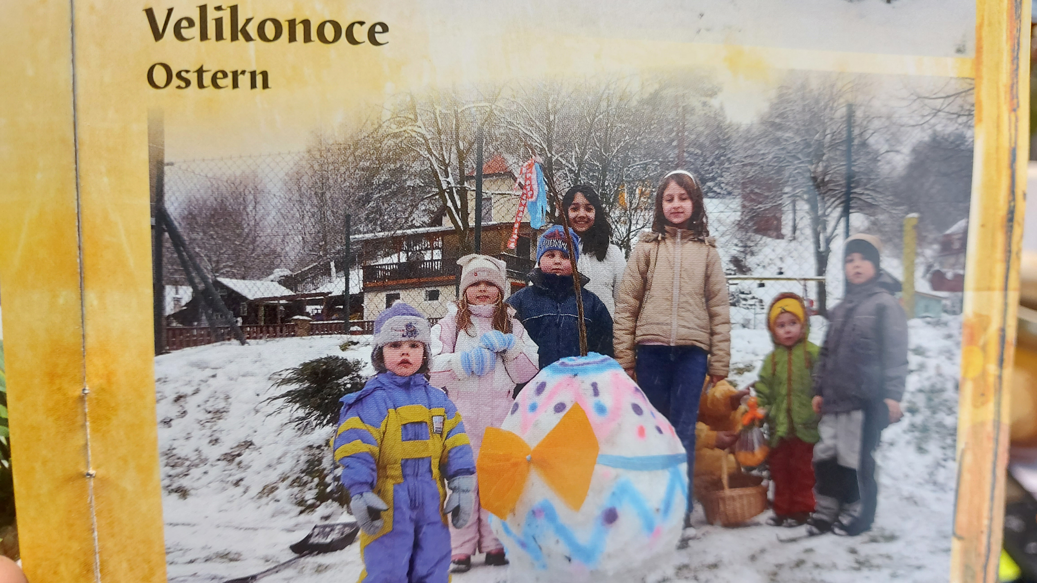
MĚJTE KRÁSNÉ DNY Hana Bartošová

